Staande hoeklas a2 (dunne strip)

**Lassen van een Staande hoeklas a2 in plaat 2 mm.**

In deze praktijkoefening ga je een buitenhoeklas maken.

De buitenhoeklas wordt onder de hand gelast.

* Voorbereiding:
  + Maak je lasplek gereed.
    - Materiaal klaarleggen (2x platstaal 30×8). Ook afbramen.
    - Elektroden klaarleggen (Rutiel elektroden Ø3,2 mm).
    - Gereedschap en PBM’s klaarleggen.
    - Lasmachine gereed maken.

[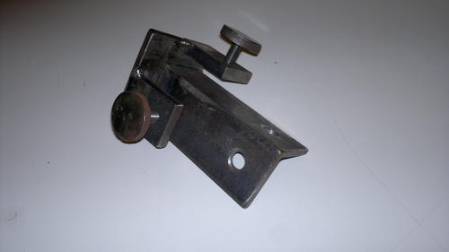](http://www.booglassen.com/wp-content/uploads/2011/09/lasklem02092011854.jpg)Laat je docent deze opdracht de eerste keer voordoen.

* Hecht de werkstukdelen met een elektrode van Ø3,2 mm in elkaar (zoals op de foto te zien is).  
  Je gebruikt hierbij een hoekklem.
* Lassen:
  + Las de hoeklas in een laag, een beetje zwaaiend.  Zorg dat de elektrode ongeveer onder een hoek van 80-85 graden staat in lasrichting.  
    [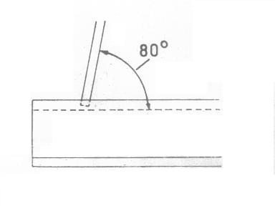](http://www.booglassen.com/wp-content/uploads/2011/09/electrodestand.jpg)
  + Las met een korte boog.
* Afwerken:
  + Werk de las af  (slak en lasspatten verwijderen, borstelen, bramen verwijderen, naam of nummer).
* Controle:
  + Laat je werkstuk beoordelen.